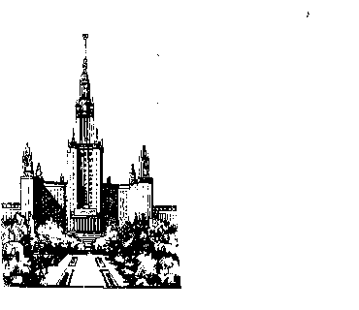 | Московский Государственный Университет им.М.В.Ломоносова  * * *  Исторический факультет  * * *  Президент:  академик РАН профессор С.П.Карпов

Москва, 17 апреля 2018 г.

Приветственное обращение по поводу презентации книги Теодоры Янници «Греческий мир в конце XVIII–начале XX вв. по российским источникам (к вопросу об изучении самосознания греков)». СПб.:2017.

Монография талантливой греческой исследовательницы, выпускницы Московского государственного университета им. М.В. Ломоносова, кандидата исторических наук, ныне директора Греческого культурного центра в Москве Теодоры Янници заслуживает особого внимания как греческой, так и российской общественности. Ее труд – воссоздание по архивным данным и многочисленным публикациям важнейших страниц разносторонних связей греков с Россией в сложную эпоху становления греческой государственности. В книге на основании источников поставлен вопрос о национальной самоидентификации и ментальности греков, а также о восприятии греками русских и русскими греков. Начиная с интереснейшего изложения того, как Греция воспринималась русскими путешественниками в конце XVIII–начале XIX вв., автор справедливо подчеркивает, что благожелательное отношение россиян к грекам стало не просто данью традиционным давним связям между двумя народами, но вопросом большой политики, учитывающей все нюансы сложного сплетения международных отношений. Другой, зеркальной стороной, является образ России у греков, прекрасно осознававших свои национальные интересы и роль России в поддержании и укреплении общих традиций и ценностей православия.
В книге прекрасно продемонстрированы два «крыла» формирования греческого самосознания: в самом королевстве эллинов и в эллинской диаспоре Юга России, мастерски прослежена роль местного греческого патриотизма и показана роль греческих меценатов, как, например, Месаксуди и Родоканаки, на юге России, благодаря которым в немалой степени была создана система греческого образования, которая и явилась одним из важнейших факторов формирования самосознания греков диаспоры.
Появление этой книги – реальный вклад в дело укрепления связей между нашими близкими народами и в понимание глубинных и разносторонних этнических контактов, того обстоятельства, что греки, формируя и укрепляя собственную идентичность, были не просто партнерами, но и строителями Российской державности, участвуя в этом вместе с её другими народами и на равноправной с ними основе.
Не могу не отметить и благородную эффективную творческую роль госпожи Янници в качестве директора Греческого культурного центра в Москве, ставшего именно благодаря её усилиям подлинным центром культуры, местом общения эллинов и многочисленных филэллинов нашей страны.

С уважением,
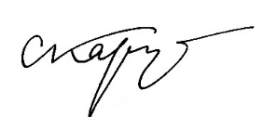
академик РАН профессор С.Карпов,
Президент исторического факультета МГУ,
заведующий кафедрой истории Средних веков и Лаборатории истории Византии и Причерноморья МГУ.

